………… İLKOKULU MÜDÜRLÜĞÜNE

2019/2020 Eğitim - Öğretim yılı 1. Sınıflar sene başı Zümre Öğretmenler Kurulu toplantısı 03.09.2019 Salı günü okulumuzun Öğretmenler Odasında saat 10.00’da aşağıdaki gündem maddelerini görüşmek üzere toplanacaktır.
Gereğini bilgilerinize arz ederim.

02.09.2019
…………………
1. Sınıflar Zümre Başkanı

GÜNDEM MADDELERİ

1) Açılış ve yoklama,
2) Uyum haftasının planlanması,
3) Planlamaların; eğitim ve öğretimle ilgili mevzuat, okulun kuruluş amacı ve ilgili alanın öğretim programına uygun yapılması,
4) Atatürkçülükle ilgili konuların üzerinde durularak çalışmaların buna göre planlanması ile öğretim programlarının incelenmesi, programların çevre özellikleri de dikkate alınarak amacına ve içeriğine uygun olarak uygulanması, yıllık plan ve ders planlarının hazırlanması ve uygulanmasında konu ve kazanım ağırlıklarının dikkate alınması,
5) Derslerin işlenişinde uygulanacak öğretim yöntem ve tekniklerinin belirlenmesi,
6) Özel eğitim ihtiyacı olan öğrenciler için bireyselleştirilmiş eğitim programları(BEP) ile ders planlarının görüşülmesi,
7) Öğrenci başarısının ölçülmesi ve değerlendirilmesi,
8) Öğretim alanı ile bilim ve teknolojideki gelişmelerin izlenerek uygulamalara yansıtılması,
9) Öğrenci başarısını artırıcı tedbirlerin görüşülmesi,
10) Derslerin daha verimli işlenebilmesi için ihtiyaç duyulan kitap, araç-gereç ve benzeri öğretim materyallerinin belirlenmesi,
11) Okul ve çevre imkânlarının değerlendirilerek yapılacak deney, proje, gezi ve gözlemlerin planlanması,
12) İş sağlığı ve güvenliği tedbirlerinin değerlendirilmesi,
13) Okul aile işbirliği ve veli toplantıları,
14) Serbest Etkinlik dersinin planlanması,
15) Dilek ve temenniler, kapanış.

OLUR

02/09/2019

………………….
OKUL MÜDÜRÜ

2019-2020 EĞİTİM/ÖĞRETİM YILI
…………….. İLKOKULU
1. SINIFLAR SENE BAŞI ZÜMRE KURULU
TOPLANTI TUTANAĞI
TOPLANTI NO : 1
TOPLANTI YERİ : Öğretmenler Odası
TOPLANTI TARİHİ VE GÜNÜ : 03.09.2019 Salı
TOPLANTI SAATİ : 10.00
TOPLANTIYA KATILANLAR :
................ Müdür Yardımcısı
……………… Sınıf Öğretmeni(Zümre Başkanı)

- Açılış ve yoklama:
Ülkü İlkokulu 1. sınıf zümre öğretmeni olarak; 03.09.2019 Salı günü saat 10.00’da Öğretmenler Odasında 1. Sınıf Öğretmeni ………….. ve Müdür Yardımcısı ................ bir araya geldi. Gündem maddelerinin görüşülmesine başlandı. Toplantı gündem maddeleri sınıf öğretmeni ............................ tarafından okundu ve gündem maddelerinin görüşülmesine başlandı.

- Uyum haftasının planlanması:

................, uyum haftasının öğrencilerde olumlu bir etki bırakması için ne yapılabileceğini sordu. ............................ de TEGM’nin yayınladığı kılavuzu incelediğini ve oradaki etkinliklere katılan öğrencilerin “Okul Atmosferine” kendilerini sokacaklarını söyleyerek, kendisinin de bunu temel alarak bir plan hazırladığını ve bunu uygulayacağını; ayrıca çocuklara birtakım ikramlarda bulunacağını belirtti. ................ de bu özverili gayretlerin meyvesini inşallah alırsınız temennisinde bulundu ve bir sonraki gündem maddesine geçildi.

- Planlamaların eğitim ve öğretimle ilgili mevzuat, okulun kuruluş amacı ve ilgili alanın öğretim programına uygun yapılması:

İlköğretim Kurumlar Yönetmeliğinin ilgili maddeleri sınıf öğretmeni ............................ tarafından okundu. Yönetmeliğin yıl boyunca incelenmesi ve yapılan her türlü faaliyette rehber olması gerektiği hususunda mutabık kalındı.

................, ileride öğrencilerin sayısından hareketle şube sayısı 2’ye çıkarsa, planlama sürecini zümre öğretmenlerinin birlikte yürütmesi gerektiğini belirtti.

- Atatürkçülükle ilgili konuların üzerinde durularak çalışmaların buna göre planlanması ile öğretim programlarının incelenmesi, programların çevre özellikleri de dikkate alınarak amacına ve içeriğine uygun olarak uygulanması, yıllık plan ve ders planlarının hazırlanması ve uygulanmasında konu ve kazanım ağırlıklarının dikkate alınması:

................, derslerin Öğretim Programlarındaki Konu Alanları, Ünite Başlıkları, Kazanım Sayıları, Öngörülen Süre/Ders Saatleri ve Ders Saati Yüzdeleri incelenerek iş günü takvimine göre planlamasının yapılması gerektiğini belirtti.
Sınıf öğretmeni ............................, “Matematik Dersi Öğretim Programında; öğrencilerin duygusal, zihinsel ve sosyal yeteneklerini mümkün olduğu kadar eş ölçüde geliştirmelerine imkân verilmiş, hayal gücünün geliştirilmesi ve öğrencinin hayal gücü ile yaklaştığı güzel nesneye dair hissettiği duyguları öz güvenle ifade edebilmesi önemsenmiş, eleştirel düşünme biçimini içselleştiren, analitik ve yaratıcı düşünme becerilerinin gelişmesine izin veren bir yolla hayati tecrübeyi, eskimez yeniyi bulmaya, ona ihtimam göstermeye ve yeniden üretebilmenin yollarını bulmaya önem verilmiş, “Birey” olmanın aynı zamanda çok daha geniş bir “dünya ailesi ”ne ait olmak olduğunun bilincine varacak, yaşadığı topluma ve ülkesine, toprağına samimi bir hisle bağ kuracak, bilim ve teknolojiyi etkin şekilde kullanarak ve gerekli teknik bilgi, birikim, beceri ve yeterliliklere sahip kuşaklar yetiştirmek hedeflenmiştir.” dedi.
................ bu sözlere “Derslerin birbirine paralel olarak yürütülmesini ve mümkün olduğunca görsel materyallerden yararlanılması gerektiği” ilavesini yaptı.
Çalışma takvimi incelendi:

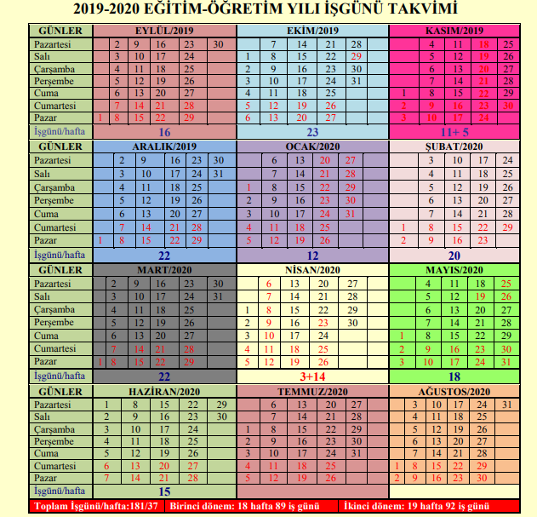
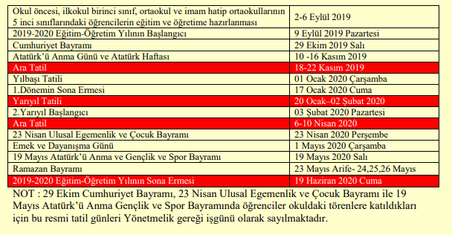
............................, ilk defa uygulanacak ara tatillerin öğrencilerin öğrendiklerini pekiştirmesi ve eksiklerini gidermesi için bir fırsat olduğunu; ancak verimli bir değerlendirme olmadığı takdirde ise kazanım kayıpları yaşanabileceği endişesini dile getirdi.

- Derslerin işlenişinde uygulanacak öğretim yöntem ve tekniklerinin belirlenmesi:

Kazanımların gerçekleştirilmesi için yapılacak etkinliklerde kullanılacak yöntem ve teknikler üzerine görüşüldü:
Türkçe dersinde, problem çözme, rol oynama, gösteri, oyunlar, anlatım, araştırma, beyin fırtınası, soru-cevap, drama ve tümevarım yöntem ve tekniklerinden yararlanılması, metin işleme basamakları göz önünde bulundurularak dersin işlenmesi ve etkinliklerin yapılması aşamasında ve diğer basamaklarda yapılandırmacı eğitimin gereği öğrencinin bilgiyi yapılandırabilmesi için gerekli fırsat ve ortamın yaratılması kararlaştırıldı.
Hayat Bilgisi dersinde görsel okuma, soru-cevap, tartışma, çıkarımda bulunma, beyin fırtınası ve anlatım yöntem ve tekniklerinden yararlanılması kararlaştırıldı.
Matematik dersinde yaparak yaşayarak öğrenme, işbirliğine dayalı öğrenme, keşfederek öğrenme, soru-cevap, anlatım ve benzetişim yöntem ve tekniklerinden yararlanılması kararlaştırıldı.
Görsel Sanatlar dersinde öğrencinin üretkenliğini geliştirici ve hayal gücünü güçlendirici çalışmalara ağırlık verilmesi kararlaştırıldı.
Müzik dersinde anlatım, tartışma, soru/cevap, araştırma/inceleme, oyunlaştırma ve gösterip yaptırma yöntem ve tekniklerinden yararlanılması kararlaştırıldı.

Oyun ve Fiziki Etkinlikler dersinde yaparak yaşayarak, anlatım ve gösteri yöntem ve tekniklerinden yararlanılması kararlaştırıldı.
Serbest Etkinlikler dersinde yapılacak etkinliğe uygun yöntem ve tekniklerinden yararlanılması kararlaştırıldı.

- Özel eğitim ihtiyacı olan öğrenciler için bireyselleştirilmiş eğitim programları(BEP) ile ders planlarının görüşülmesi:

............................, Okul Müdür …………………. böyle bir öğrenci olmadığı bilgisini aldığını söyledi. ................ ise kayıt için okul ile iletişime geçmeyen ya da nakil gelebilecek öğrencilerden bu durumda olan öğrencilerin olması durumunda BEP Komisyonu gözetiminde planların hazırlanması gerektiğini ifade etti.

- Öğrenci başarısının ölçülmesi ve değerlendirilmesi:

................ 1,2 ve 3. sınıflarda sınav yapılmadığını, bu sebeple öğrencilerin başarılarını ölçmek amacıyla hazırlanan çeşitli formların kullanılabileceğini belirtti.

- Öğretim alanı ile bilim ve teknolojideki gelişmelerin izlenerek uygulamalara yansıtılması:

................, derslerde teknolojinin kullanılarak eğitim - öğretim yapılmasının olumlu ve kalıcı davranışlar oluşturduğunu, bilgisayar, projeksiyon cihazı vb. bu amaçla kullanılabileceğini söyledi. ............................, gerektiğinde EBA sitesinden de yardım alacağını belirtti.

- Öğrenci başarısını artırıcı tedbirlerin görüşülmesi:

Bu konuda neler yapılabilir sorusuna, katılımcılar tarafından aşağıdaki çözüm önerileri sunuldu:
a-Başarısız öğrencilerin velileriyle işbirliğine gidilerek başarısızlığın sebeplerinin araştırılması,
b-Ders programıyla ilgili velilerin bilgilendirilmesi,
c- Öğrencilere verimli ders çalışma metotlarının anlatılması,
ç-Başarısız öğrencilerle bire bir ilgilenme yoluna gidilmesi,
d- Başarısız öğrencilere sık sık görevler verilerek kendilerine güvenlerinin arttırılması, sorumluluk kazanmalarının sağlanması,
e-Öğrencilere kitap okuma alışkanlığının kazandırılması vb.
............................, başarının arttırılması için gerek yukarıda zikredilen gerekse araştırmaları sonucunda edindiği ve fayda sağlayacak diğer tedbirleri uygulayacağını belirtti.

- Derslerin daha verimli işlenebilmesi için ihtiyaç duyulan kitap, araç-gereç ve benzeri öğretim materyallerinin belirlenmesi:

............................, imkânlar çerçevesinde her türlü materyalleri kullanabileceğini belirtti. Ayrıca ihtiyaç listesini velilere ileteceğini bildirdi.

- Okul ve çevre imkânlarının değerlendirilerek yapılacak deney, proje, gezi ve gözlemlerin planlanması:

Katılımcılar yıl içinde yapılabilecek gezi, gözlem, inceleme ve diğer çalışmalarda diğer şubelerle
birlikte hareket edilebileceği fikrini benimsediler.

- İş sağlığı ve güvenliği tedbirlerinin değerlendirilmesi:

................, okul boya işlemlerinden dolayı duvarla bağlantısı sonlandırılan dolapların
tekrar sabitleneceği bilgisinde bulundu. ............................, süreç içerinde farkına vardığı risk arz edebilecek durumları idareyle paylaşacağını belirtti.

13) Okul aile işbirliği ve veli toplantıları:

................’in, kurul kararı gereği 1 veli toplantısı yapılması gerektiği ifadesinin ardından ............................, okuttuğu sınıfın birinci sınıf olması sebebiyle, bununla yetinmeyeceğini velilerle daha sık iletişime geçeğini ifade etti. ................ de memnuniyetini belirtti.

14) Serbest Etkinlik dersinin planlanması:

............................, Serbest Etkinlikler kapsamında daha çok Milli Eğitim Bakanı Ziya Selçuk’un da ifadesi üzerine “drama” faaliyetlerinde bulunacağını, içeriğine de müfredatın serpiştirileceğini fakat ders moduna sokup dersi sıkıcı hale getirmeyeceğini ifade etti. ................ de gündemi takip etmesinden dolayı ............................’e teşekkür etti.

15) Dilek ve temenniler, kapanış:

................ 2019/2020 Eğitim ve Öğretim yılında ............................’e başarılar diledi. Zümre başkanı olarak ............................ de eğitim ve öğretim yılı hepimiz için hayırlı olsun, dedi. Alınan kararlara uyulmasına karar verilerek toplantı sona erdi ve imza altına alındı.

............................ ................
Sınıf Öğretmeni Müdür Yardımcısı
(Zümre Başkanı)

Uygundur.

03/09/2019

…………….
OKUL MÜDÜRÜ

2019-2020 EĞİTİM/ÖĞRETİM YILI
ÜLKÜ İLKOKULU 1. SINIFLAR
SENE BAŞI ZÜMRE ÖĞRETMENLER KURULU
ALINAN KARARLAR

- Planların yapılmasına,
- Derslerin işlenişi sırasında anlatım, soru - cevap, deney, gözlem, inceleme, bireysel ve birlikte çalışma, tümevarım, tümdengelim, gösterip yaptırma, rol yapma, araştırma, gezi gibi yöntem ve tekniklerden yararlanmanın yanında çağdaş öğretim metotlarından olan beyin fırtınası gibi yöntemlerinde uygulanmasına,
- Olduğu takdirde ilgili öğrencilere BEP uygulanmasına,
- İmkânlar ölçüsünde teknolojik ürünlerin kullanılmasına,
- Eksiği görülen öğrenciler için, velinin de işbirliği ile tamamlayıcı çalışmalar yapılmasına,
- Öğrencinin çok boyutlu gelişimi için okul – öğretmen – aile ilişkilerinin sağlıklı, etkileşimli yürütülmesine,

KARAR VERİLMİŞTİR.

............................ ................
Sınıf Öğretmeni Müdür Yardımcısı
(Zümre Başkanı)

Uygundur.

03/09/2019

Ali BOZKURT
OKUL MÜDÜRÜ

